- 手动刷式过滤器概述

过滤器滤网的在线清洗，是目前较先进的过滤技术。
GGSSY系列手动刷式过滤器，设置了十分有效的刷式清洗构件，除了具有常规水质过滤器的过滤功能外，还可进行在线清洗，无需停机，无需拆卸，只要打开排污阀，轻轻转动手柄，即可直接进行清洗排污，避免了滤网堵塞，停机检修的弊端，是十分可靠的在过滤系统。
型号编制
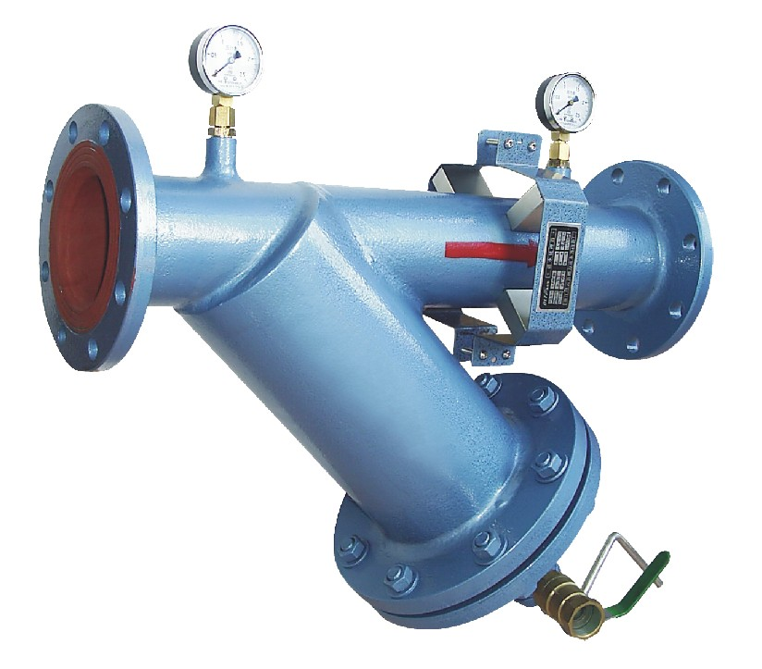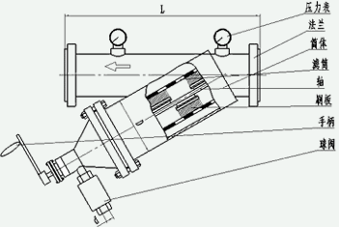
- 结构、工作原理

由筒体、滤筒、刷板构件、手柄、压力表、球阀等部件组成。
GGSSY系列手动刷式过滤器在滤筒内部设有能转动的刷板构件，由外部手柄带动，使得刷板对附有杂物的滤筒内壁进行清洗。
正常工作时，水流进入滤筒后，渣物等被截留在滤筒内，滤后水达到用户要求的标准。
当进出口端压力表差达到一定值（建议当进出水口压差达到0.04MPa时，应对滤筒进行清洗，用户也可根据实际使用情况确定），即说明滤筒内已积聚较多杂物，堵塞了滤网，这时打开排污阀，轻轻转动手柄，使筒体内水流和刷板对滤网进行清洗和排污，至进出口压差降至正常，过滤全过程系统不断流，排污耗水量极少。

- 技术参数 四、型号规格

1.最大工作压力：1.6Mpa
型号 | 进出水口直径 |  | 最大流量  (m3/h) | 相关尺寸（mm）
型号 | mm | 吋 | 最大流量  (m3/h) | L | D | d
GGSSY-50 | 50 | 2 | 19 | 600 | 159 | 25
GGSSY-65 | 65 | 2.5 | 29 | 600 | 159 | 25
GGSSY-80 | 80 | 3 | 49 | 600 | 159 | 25
GGSSY-100 | 100 | 4 | 78 | 700 | 219 | 32
GGSSY-125 | 125 | 5 | 122 | 750 | 219 | 40
GGSSY-150 | 150 | 6 | 175 | 900 | 273 | 40
GGSSY-200 | 200 | 8 | 312 | 1050 | 377 | 50
GGSSY-250 | 250 | 10 | 483 | 1150 | 426 | 50
GGSSY-300 | 300 | 12 | 698 | 1280 | 480 | 65
GGSSY-350 | 350 | 14 | 952 | 1420 | 560 | 80
2.最大工作温度：100。C
3.滤网规格：10~60目
4.压力损失：≤0.02Mpa

- 安装使用

1.设备筒体上箭头方向为 水流方向,连接管道时切勿接反。
2.过滤器应安装在系统主干管上，并尽量靠近主要保护设备。
3.过滤器宜水平或垂直安装，当垂直安装时，水流方向应是之上而下。
4.过滤器安装是注意排污口向下。
5.使用中根据设备运行情况选定合适的压差，以便及时排污。
6.清洗时，先打开排污阀，转动手柄即可，清洗完毕将排污阀关闭。
7.安装时应考虑便于检修，需留有一定检修空间。

